accceso a datos |  | TAREA 1 UD2
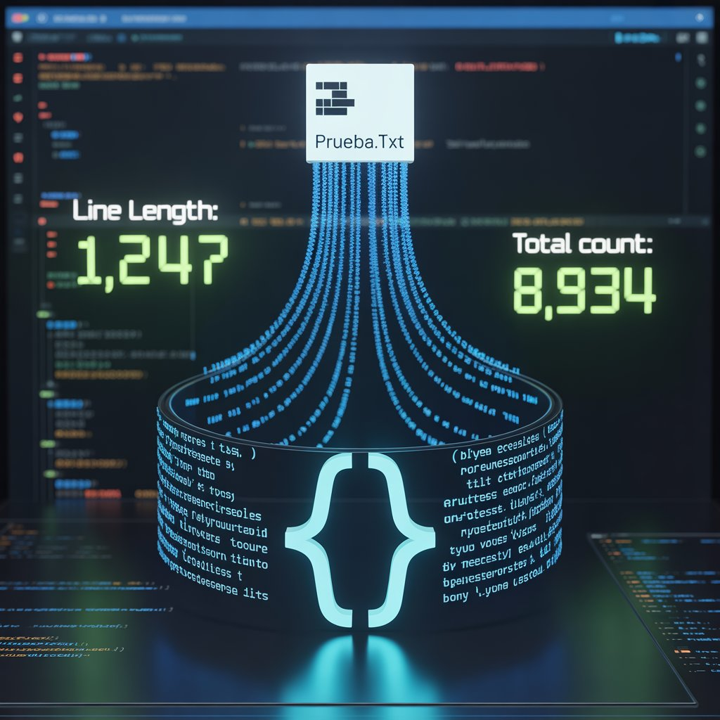
alumno cesur 25/26  Alejandro Muñoz de la Sierra | PROFESOR  Patricio Santiago Fernández Florez

introduccion

01
Objetivos del ejercicio

02
Entorno y consideraciones prácticas

03
Código implementado (versión final)

04
Explicación línea por línea (principales fragmentos)

06
Pruebas y resultados

05
conclusiones

06
referencias

